Тема: Сложение чисел в пределах 5
Цели и задачи:
- совершенствовать навыки счета в пределах 5;
- развитие мыслительных операций;
- развитие логического мышления;
- развитие зрительно-моторной координации ребенка.
Ход:
Воспитатель: Здравствуйте ребята, я предлагаю вам поиграть в «Доброе тепло». Встаньте в круг и нежно возьмитесь за руки. От меня вправо пойдет «тепло», то есть я легонько пожму соседу справа руку, он – следующему, и так по кругу. Давайте попробуем.
Дети становятся в круг. Выполняют вместе с педагогом упражнение.
Воспитатель: Теперь ребята, пройдем к столам. Выполним с вами графический диктант.
Педагог диктует: 1 клетка направо, 1 наверх, 1 налево, 1 вверх, 1 направо.
Воспитатель: Что получилось у вас? Что вам напоминает эта фигура (ассоциации детей)
Воспитатель: Правильно ребята, это цифра 5. У вас на столе счетные палочки – составьте такую же цифру как в диктанте.
Составление цифры
Воспитатель: Сколько палочек вам понадобилось? Счет.
Воспитатель: Разделите 5 палочек на две части.
(Варианты: 2/3, 1/4, 3/2, и т.д.)
Воспитатель: Значит, если к 2 прибавить 3 получим 5, к 1 прибавить 4 получим 5, и т.д. Воспитатель: Ребята предложите еще, как можно получить 5? 4? 2? 3?
Ответы
Игровое упражнение 1 с использованием интерактивной доски
Воспитатель: Посмотрите на экран, перед вами пазлы, открыв которые, мы увидим интересную картинку. Для того чтобы открыть пазл необходимо найти ответ. (Можно использовать счетные палочки).
Ссылка - http://LearningApps.org/watch?v=pq9ti0fnt01
Физминутка
Игровое упражнение 2 с использованием компьютеров
Воспитатель: Сейчас ребята, выполним задание на компьютере.
Педагог разъясняет правила выполнения задания. Дети самостоятельно подбирают правильные ответы. Допускается использование счетных палочек.
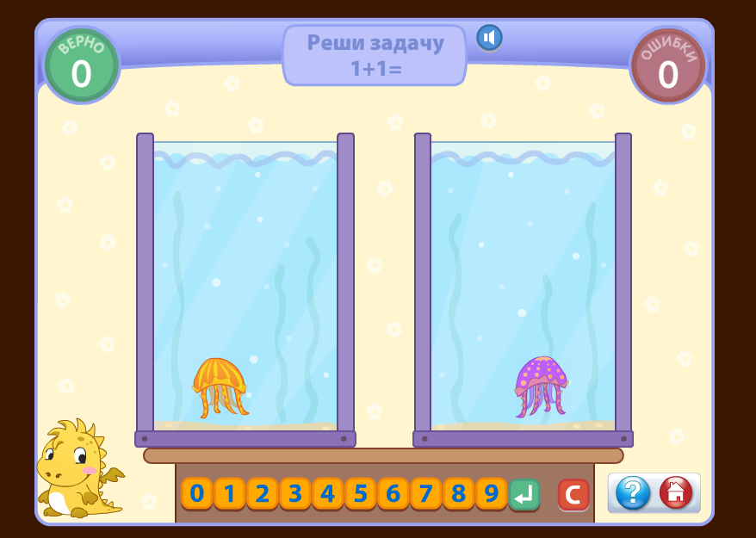
Скачать задание с сайта «ЭОР» - http://eor-np.ru/sites/default/files/eor/e3/de/95/69/05/f3/ec/a5/1e/cb/eb/e3/a5/3f/10/0c/274.zip
Подведение итогов.

